Твои сверстники на войне
Рекомендательный указатель книг
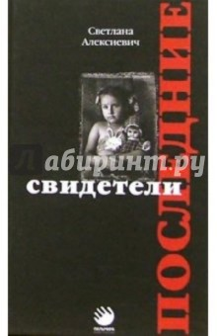 | Алексиевич, С.А. Последние свидетели: книга недетских рассказов. /С.А.Алексиевич.-М.: Пальмира,2004-240с.  Война, увиденная детскими глазами. В книге собраны воспоминания тех, кому в войну было 6-12 лет – самых беспристрастных и самых несчастных ее свидетелей.
Богомолов, В.О. Ива; Зося: повести/В.О. Богомолов. – М.: Дет. Лит,2012. – 192с. - (школьная библиотека)  Главный герой повести – мальчик Иван. Уже в первые дни войны судьба жестоко обошлась с ним: отец убит на границе, маленькая сестренка погибла у него на глазах. И герой принял решение – мстить врагу, стать полезным нашей армии. Он хотел бы остаться ребенком, но вынужден каждый день смотреть смерти в лицо, поскольку стал разведчиком. Эта книга помогает понять, почему мы победили такого грозного врага. Ведь победить народ, где воюют даже дети, невозможно. | 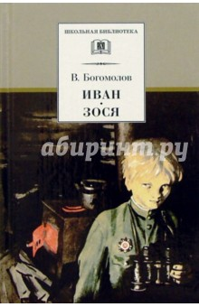
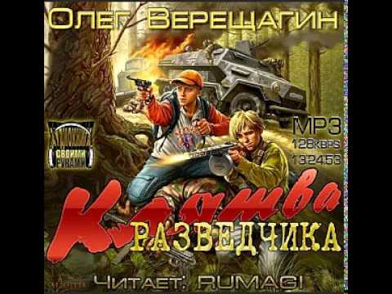 | Верещагин,О. Клятва разведчика: роман/О.Верещагин. – М.: ЭКСМО,2010. – 382с.  Эта фантастико-приключенческая повесть переносит современного подростка в годы Великой отечественной войны.
Веркин, Э.Н. Облачный полк: повесть/Э.Н.Веркин. – М.:КомпасГид,2012. – 296с.  Современная книга о войне – о ее героях. Их судьбах, о долге, о мужестве. Эта повесть о том, как совершается подвиг – не под звон фонфар, а в крови, голоде, отчаянии. | 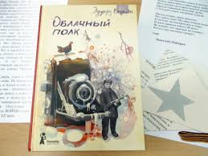
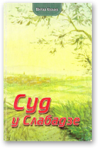 | Казько В.А. Суд у Слабадзе: аповесць/В.А.Казько. – Мн., Маст. Літ,2007 – 240с. –(Бібліятэка школьніка)  Автобиографическая повесть представителя поколения «детей войны». В ней автор показал жестокое обличье фашистских нелюдей, которые в годы войны превращали пленных детей в доноров для своих солдат и офицеров.
Никогда не забудем: рассказы белорусских ребят о днях Великой Отечественной войны. – Мн.: Маст.літ, 2010. – 336с. | 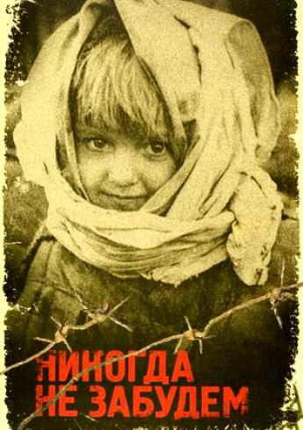
Сяркоў, І.К. мы з Санькам у тыле ворага: аповесць/І.К.Сяркоў. – Мн.: Маст.літ.,2006. – 244с.  Герои книги – обычные белорусские мальчишки Ванька и Санька, которые любили играть в войну, в «Чапаева» Но одно дело играть в войну, совсем другое, когда она приходит на твою землю по-настоящему. Героям досталось голодное, неуютное детство. Но как бы нитя ло им было, они не жаловались. В их сердцах жило негасимое желание действовать, сражаться с захватчиками. | 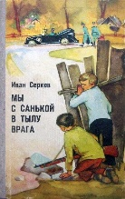
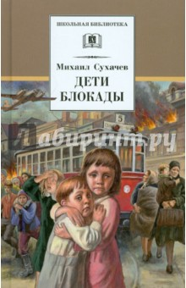 | Сухачев, М.П. Дети блокады: повесть/М.Сухачев. – М.: Дет.лит.,2012. – 270с. –(Школьная библиотека)  Повесть рассказывает о блокаде ленинграда, длившейся почти 900 дней. Автор сам пережил ребенком блокаду, так что эта книга – кусочек его биографии. Это правдивое описание блокадной жизни глазами 12-летнего подростка. Автор не предлагает особо страшных эпизодов или подробностей, каких немало было в бдокаду. Да эти ребята голодали, мерзли, но были в их жизни и мальчишеские приключения, и первая влюбленность.
Трихманенок. С.А. Крошки: повесть,рассказы./С.А. Трихманенок. – Мн., Маст. Літ.,2013. – 208 с.  Повесть “Белли пуэрри” из этой книги посвящена детям войны. Именно так и переводится название повести с латинского. Повесть имеет документальный характер, в ней описаны реальные судьбы белорусских подростков, которых война застала в санатории. Это описание их мытарств на оккупированной немцами территории. | 